Update-Anleitung für Display Audio Gen2V (D2V)
____________________________________________________________________________
Was ist neu: verbesserte Konnektivität von Wireless CarPlay und Android Auto
Je nach Fahrzeug und Spezifikation kann Ihr Bildschirm vom tatsächlich angezeigten Bildschirm abweichen.
Bitte beziehen Sie sich auf die folgenden Beispiele, um den Typ des in Ihrem Fahrzeug installierten Display-Audiosystems zu überprüfen.
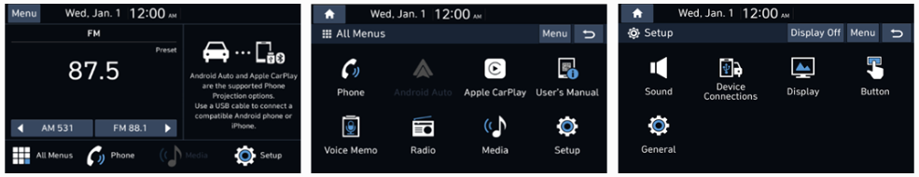
Software-Download-Prozess (Computer)
1. Wählen Sie aus der folgenden Liste die Download-Datei aus, die Ihrem Fahrzeug entspricht
Hinweis: Stellen Sie bei der Auswahl Ihres Fahrzeugs sicher, dass Modell/Modelljahr korrekt sind, bevor Sie den Download-Vorgang starten. Wenn das falsche Modell/Modelljahr ausgewählt wird, kann das Update nicht durchgeführt werden.

FAHRZEUG | Modell | SW Version | Download
ELANTRA | 2021-22 ELANTRA | CN7.EUR.D2V.003.200.220927 | Download
 | 2022 ELANTRA Hybrid | CN7_HEV.EUR.D2V.003.200.220927
IONIQ | 2021 IONIQ Electric | AE_EV.EUR.D2V.003.200.220927 | Download
 | 2021 IONIQ Hybrid | AE_HEV.EUR.D2V.003.200.220927
 | 2021 IONIQ Plug-in-Hybrid | AE_PHEV.EUR.D2V.003.200.220927
KONA | 2021-22 KONA | OS_PE.EUR.D2V.003.200.220927 | Download
 | 2021-22 KONA Electric | OSPE_EV.EUR.D2V.003.200.220927
PALISADE | 2021-22 PALISADE | LX2.EUR.D2V.003.200.220927 | Download
SANTA CRUZ | 2022 SANTA CRUZ | NX4.EUR.D2V.003.200.220927 | Download
SANTA FE | 2021-22 SANTA FE | TM.EUR.D2V.003.200.220927 | Download
 | 2021-22 SANTA FE Hybrid | TM_HEV.EUR.D2V.003.200.220927
 | 2021-22 SANTA FE Plug-in-Hybrid | TM_PHEV.EUR.D2V.003.200.220927
SONATA  (auch I20) | 2020-22 SONATA | DN8.EUR.D2V.003.200.220927 | Download
 | 2020-22 SONATA Hybrid | DN8_HEV.EUR.D2V.003.200.220927
 | I 20 | BC3.EUR.D2V.003.200.220927
TUCSON | 2022 TUCSON | NX4.EUR.D2V.003.200.220927 | Download
 | 2022 TUCSON Hybrid | NX4_HEV.EUR.D2V.003.200.220927
 | 2022 TUCSON Plug-in-Hybrid | NX4_PHEV.EUR.D2V.003.200.220927
VENUE | 2020-22 VENUE | QX.EUR.D2V.003.200.220927 | Download

2a. Wenn Sie Internet Explorer verwenden, werden Sie aufgefordert, die Datei zu speichern; wenn Sie Microsoft Edge oder den Chrome-Browser verwenden, wird der Download automatisch gestartet.
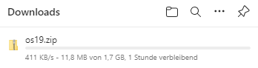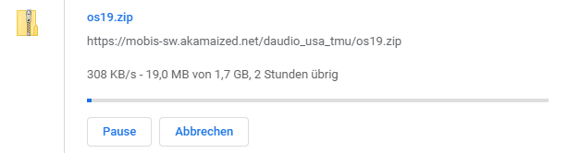
2b. Speichern Sie die heruntergeladene Datei auf Ihrem Desktop oder Laptop. Notieren Sie sich den Dateinamen und den Speicherort.
3. Schließen Sie einen leeren USB-Stick an (mindestens 4 GB) formatiert in FAT32 in den Desktop-/Laptop-USB-Anschluss.
Hinweis: Bitte stellen Sie sicher, dass Sie einen USB-Stick verwenden, der mit dem FAT32-Dateisystem formatiert ist
4. Kopieren Sie die „enc_system_package_XXX.XXX.XXXXXXS.zip“ auf den USB-Stick.
Entpacken/extrahieren Sie diese Datei NICHT, bevor Sie sie auf den USB-Stick kopieren.
Update im Fahrzeug:
Führen Sie die folgenden Schritte aus, um die Softwareversionsinformationen für das in Ihrem Fahrzeug installierte Display-Audiosystem zu überprüfen.
1.Drücken Sie die Taste "Setup" oder tippen Sie auf die Setup-Touchscreen-Taste im Abschnitt Alle Menüs auf dem Display Audio System.
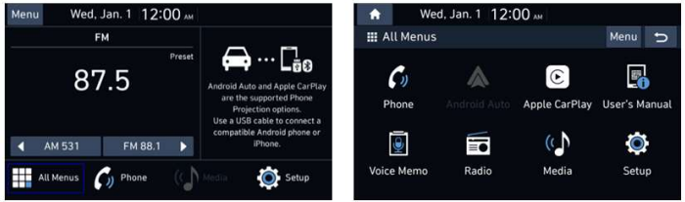
2. Tippen Sie auf "Allgemein", um die Softwareversion des Fahrzeugs zu überprüfen.
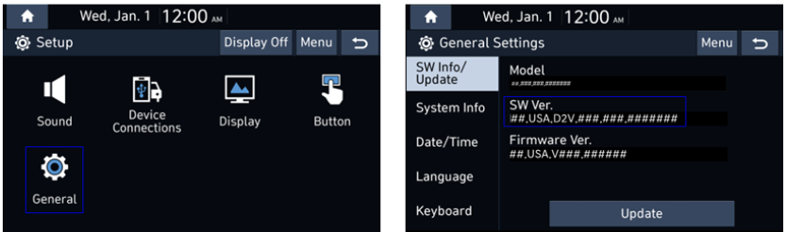
3. Wenn die installierte Softwareversion Ihres Fahrzeugs dieselbe Softwareversion wie das Update (DV2.003.200.220927) ist, sind keine weiteren Maßnahmen erforderlich.
4. Stecken Sie den USB-Stick, der die Datei „enc_system_package_XXX.XXX.XXXXXX.zip“ enthält, in den USB-Anschluss Ihres Fahrzeugs.
5. Tippen Sie auf die Schaltfläche "Aktualisieren".
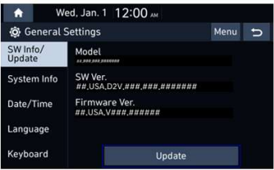
6. Bestätigen Sie das Update mit "OK".
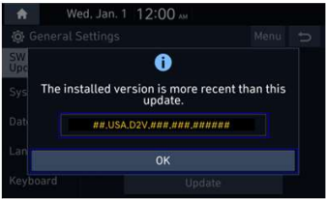
Der Aktualisierungsvorgang dauert 10-15 Minuten.
Bitte lassen Sie Ihr Fahrzeug laufen und entfernen Sie den USB-Stick NICHT, bis das Update abgeschlossen ist.

